תנועת החומר
דיפוזיה: תנועה של חלקיקים מסביבה שבה הריכוז שלהם __________, לסביבה שבה ריכוזם ________ (בלי מעורבות של כח נוסף הדוחף אותם)
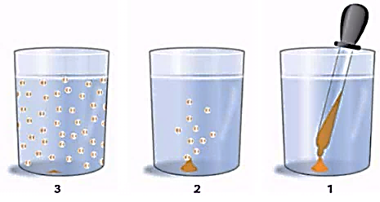
תנועת החומר
דיפוזיה: תנועה של חלקיקים מסביבה שבה הריכוז שלהם __________, לסביבה שבה ריכוזם ________ (בלי מעורבות של כח נוסף הדוחף אותם)
תנועת החומר
דיפוזיה: תנועה של חלקיקים מסביבה שבה הריכוז שלהם __________, לסביבה שבה ריכוזם ________ (בלי מעורבות של כח נוסף הדוחף אותם)
תנועת החומר
דיפוזיה: תנועה של חלקיקים מסביבה שבה הריכוז שלהם __________, לסביבה שבה ריכוזם ________ (בלי מעורבות של כח נוסף הדוחף אותם)
תנועת החומר
דיפוזיה: תנועה של חלקיקים מסביבה שבה הריכוז שלהם __________, לסביבה שבה ריכוזם ________ (בלי מעורבות של כח נוסף הדוחף אותם)
תנועת החומר
דיפוזיה: תנועה של חלקיקים מסביבה שבה הריכוז שלהם __________, לסביבה שבה ריכוזם ________ (בלי מעורבות של כח נוסף הדוחף אותם)

